計算機組織 Midterm Project: ALU Design

112學年度第2學期

老師：朱守禮 老師

學生：11127132羅海綺、11127137黃乙家、11127138林雨臻

一、背景

為了使學生充分了解，該如何使用Verilog HDL與Modelsim模擬器，以計算機組織課程講義：

[1] Chapter 3:Arithmetic for Computers Part 1: ALU (Add/Subtraction)

[2] Chapter 3:Arithmetic For Computers Part 2: Multiplication and Division

[3] Chapter 3:Supplement: Verilog Concepts

為基礎，設計 ALU 與乘法器，以供 Final Project 之用。

二、方法

1.功能說明：本Project包含AND, OR, SUB, SLT, SLL, MULTU…等7項功能。

2.設計要求：Datapath 與詳細架構圖(並以 PowerPoint 或 Word 設計繪製)。

(1) ALU:

(a) 設計重點說明：

* + - 包含 32-bits AND, OR, ADD, SUB, SLT 等功能。
    - 使用Gate-Level Modeling與Data Flow Modeling(Continuous Assignments)，從Full Adder開始，以Ripple-Carry的進位方式，連接32個1-bit ALU Bit Slice。
    - 本模組為組合邏輯(Combinational Logic)。

(b) Datapath與詳細架構圖：

(2) Multiplier:

(a) 設計重點說明：

* 為32-bits無號數乘法Sequential Multiplier，須採用Second Version Sequential Multiplier來設計。
* 可使用Always Block或Procedure Assignment來設計，但【不接受迴圈形式的設計】。
* 本模組為循序邏輯(Sequential Logic)，因此須以 Clock 訊號同步。

(b) Datapath與詳細架構圖：

(3) Shifter:

(a) 設計重點說明：

* 32-bits Barrel Shifter，完成邏輯左移運算。
* 以 Data Flow Modeling(Continuous Assignments)完成，不
* 能直接用 '>>'或'<<' operator，亦不可使用 Always Block 或 Procedure Assignment 來設計。
* 以 160 個 Mux 實現 Shifter。
* 本模組為組合邏輯(Combinational Logic)。

(b) Datapath與詳細架構圖：

(5) HiLo暫存器:

(a) 設計重點說明：

* 乘法器計算完後，儲存計算結果之64-bit暫存器。
* 本模組為循序邏輯(Sequential Logic)，因此須以 Clock 訊號同步。

(b) Datapath與詳細架構圖：

(5) MUX:

(a) 設計重點說明：

* Data Flow Modeling 設計。
* 本模組為組合邏輯(Combinational Logic)。

(b) Datapath與詳細架構圖：

(6)ALU Control:

(a) 設計重點說明：

* Data Flow Modeling 設計。
* 本模組為組合邏輯(Combinational Logic)。

(b) Datapath與詳細架構圖：

* 以上皆不可包含延遲敘述。
* 不接受迴圈形式的設計。
* 不能使用always@(*)敘述。

程式架構：

TotalALU:

ALUControl

ALU

ALUbit

FullAdder

MUX4_1

Multiplier

Shifter

MUX2_1

HiLo

MUX

三、結果

(1) TotalALU:

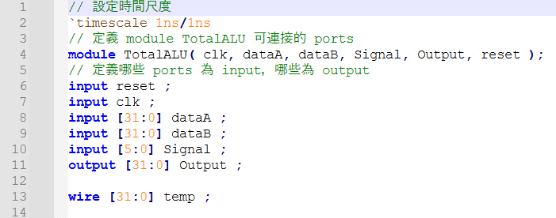  
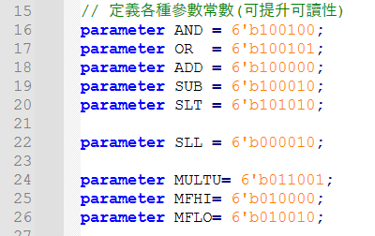

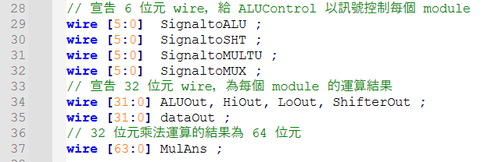

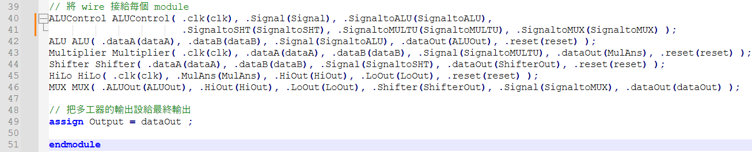

(2) ALUControl:

(3) ALU:

(4) ALUbit:

(5) FullAdder:

(6) MUX4_1:

(7) Multiplier:

(8) Shifter:

(9)MUX2_1:

(10) HiLo:

(11) MUX:

(12)tbALU:

四、討論

(1) Modelsim 驗證結果：

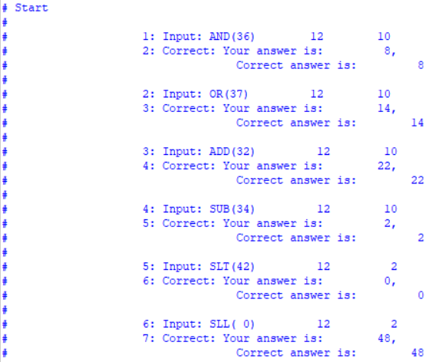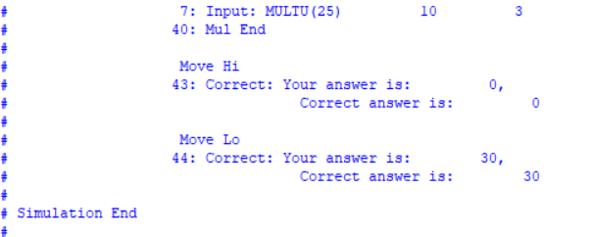

讀入 input.txt 後，根據每個 opcode 算出答案，

第一筆為 AND 運算，

第二筆為 OR 運算，

第三筆為 ADD 運算，

第四筆為 SUB 運算，

第五筆為 SLT 運算，，計算的

取 sum 的最高位 ，因此

第六筆為 SLL 運算，

第七筆為 MUL 運算，使用第二代乘法器，

第一輪：確認乘數第 0 位的值，目前為 1，因此將乘數放進乘積的左半邊，並將乘數與 product 右移一位，

第二輪與第一輪相同，第三輪發現乘數第 0 位是 0，因此乘數與乘積直接右移即可，以此類推直到第 32 輪，最後 ，Hi 暫存器為 ，Lo 暫存器為

(2) Waveform 輸出圖形：

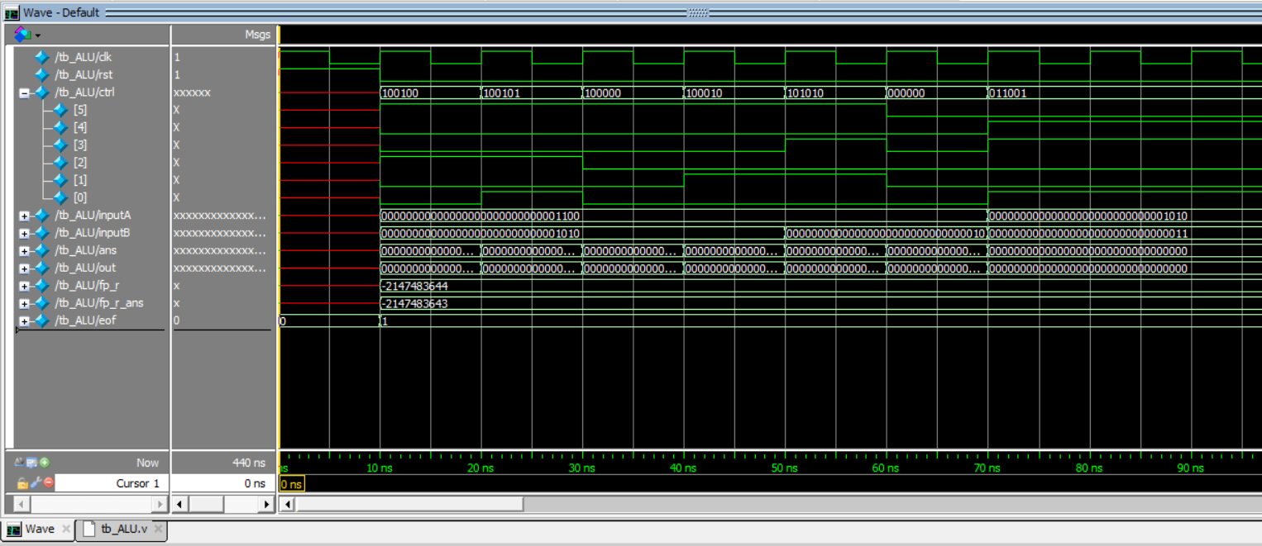

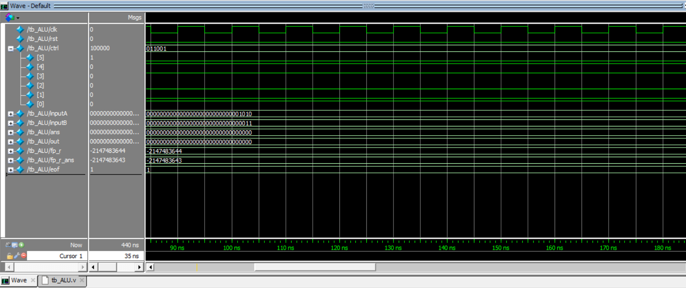

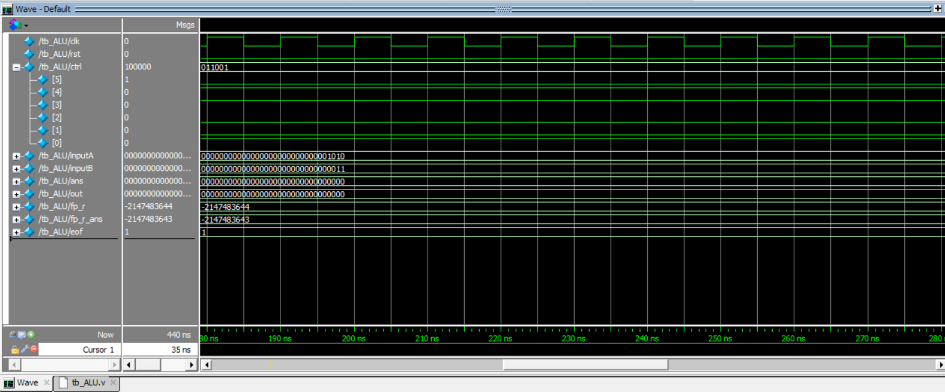

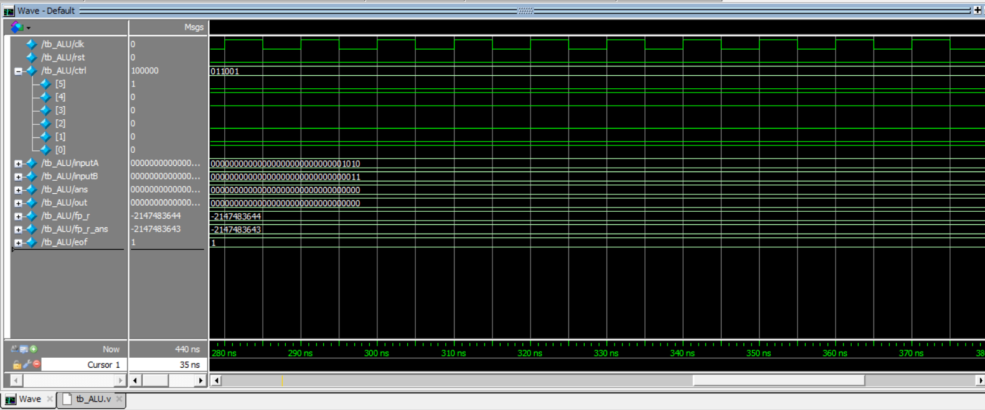

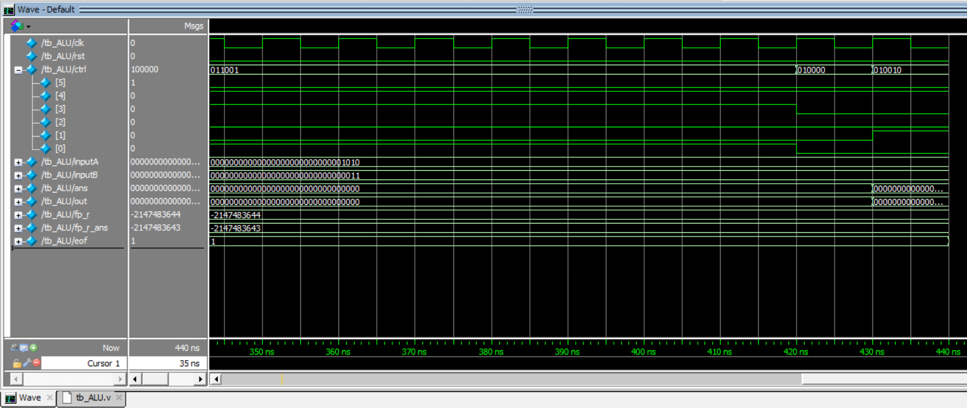

1. 結論

完整波型圖：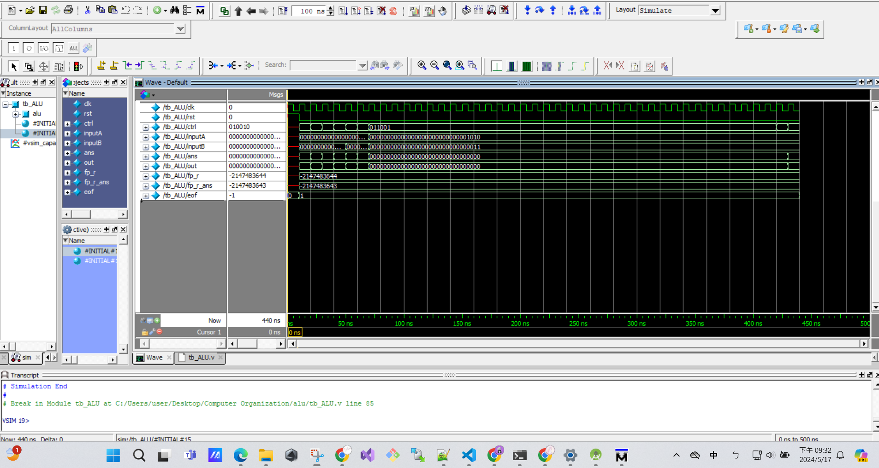

各組員分工方式與負責項目：

1. 分工方式：

組員討論寫法後，一人寫一支程式，其他人透過加註解及撰寫書面報告

的方式理解程式，為求所有人都理解程式內容。

1. 負責項目：
2. 程式碼：黃乙家、林雨臻、羅海綺
3. 書面報告：黃乙家、林雨臻、羅海綺

心得感想：

我們認為本次的計組期中專案太晚公告題目內容，因為儘管期中考週結束了，卻仍然有許多科目的project也才剛要開始，同時間我們組員中還有人必須準備多益檢定考試、程式考試，以及資結作業等等。

因為還不是非常熟悉Verilog的語法，因此在將程式轉換成電路的過程中，我們理解了一段時間。最後我們是由一個對於 Verilog 最熟悉的組員寫最複雜的module，其他人在那個module完成時，負責加上註解與理解 module 內容，最後再整理到書面報告上，也因為這種分工模式，負責製作報告與加註解的組員們可以在一有疑惑時就立馬發問，直到理解。

此次專案中特別的一點是，除了完成程式需要達成的事情之外還加入了一些限制規範，希望我們能去思考如何善用語法，以另一種 model 撰寫而不影響到電路本身的運作，這使我們可以更加理解那些語法的實際作用。雖然專案題目說的這些需求有可能增加程式的複雜度，但這同時可以幫助我們以後在編寫硬體描述語言，想設計自己的電路的時候熟悉基本的概念。

對於 Debugging，我們認為應該要先讓大家學會如何以波形圖來抓出錯誤，可以的話再介紹 modelSim 更多使用方式，因為在業界上有許多 IC 設計公司還是以 ModelSim 作為 Verilog 模擬平台，這樣才能夠幫助大家儘早熟悉編寫 Verilog。

六、未來展望

(1) 熟悉Verilog語法。

(2)